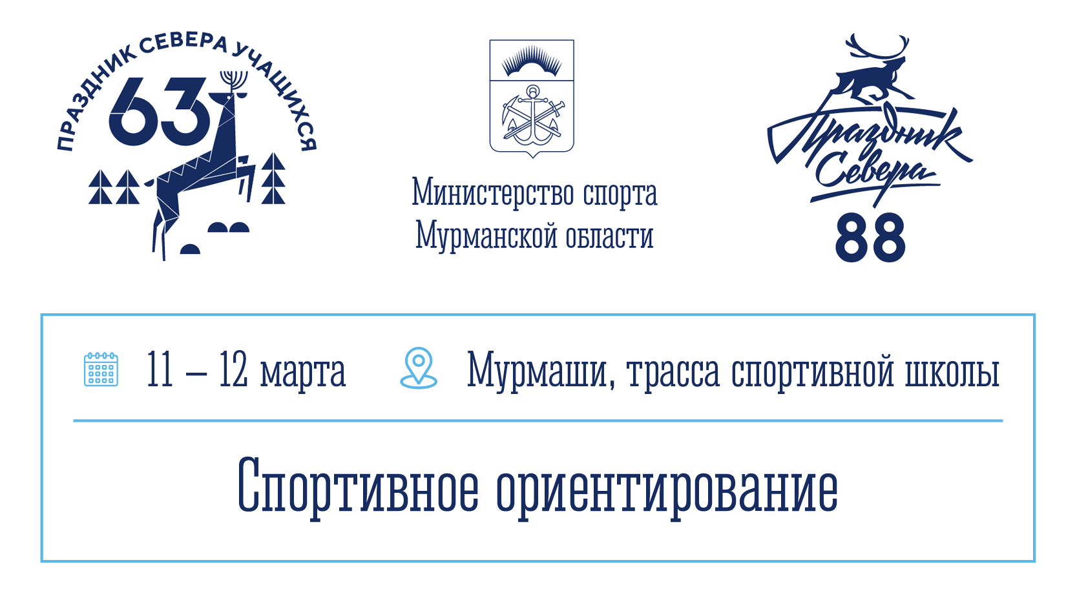
Техническая информация
63-й Праздник Севера учащихся
по спортивному ориентированию.
11-12 марта 2022 г.

Место проведения: Мурмаши, район лыжных трасс спортивной школы.

Район соревнований:
Район проведения соревнований расположен в пригородной зоне поселка Мурмаши. Основные трассы укатаны под конёк и дополнительные лыжни, прокатанные снегоходом.
До 70% трасс можно пройти свободным ходом.

Границы района:
С Юга – автомобильная трасса на Аэропорт и дорога в поселок;
С Запада – граница поселка;

Ориентирование в заданном направлении.
На карте нанесены: точка начала ориентирования, финиш и дистанция (порядок прохождения КП). Участники в каждой группе проходят свой маршрут строго в заданном направлении от первого до последнего КП. Контроль правильности прохождения дистанции будет автоматически определён после финиша.

НА ДИСТАЦИИ МНОГО КП, ПРОВЕРЯЙТЕ НОМЕРА КП

Группа | Классика, 11.03.2022 | Спринт, 12.03.2022
МЖ12 | 2,0 км, 10КП | 1,9 км, 8КП
МЖ14 | 2,4 км, 13КП | 2,4 км, 13КП
МЖ17 / Ж21 | 3,7 км, 16КП | 3,1 км, 16КП
М21 | 4,1 км, 16КП | 3,7 км, 15КП
! Длина дистанции указана по прямой.

Аварийный азимут: На Юг и по дороге двигаться в поселок Мурмаши.

Меры предосторожности:
Будьте внимательны на поворотах и спусках!
При движении по лыжным трассам придерживайтесь ПРАВОЙ стороны!
В районе проведения соревнований возможны тренировки лыжников.

Контрольное время: 2 часа.
При превышении контрольного времени участник обязан сойти с дистанции и пройти через финишный коридор.

Отметка на КП:
Все контрольные пункты на местности оборудованы призмой, станцией для электронной отметки SFR с номером и компостером.
Отметка производится бесконтактно при подведении чипа к кнопке станции. Индикатором успешной отметки является звуковой и световой сигналы, издаваемые станцией. В случае если отметка не сработала (нет звукового и светового сигнала), следует нажать на кнопку пальцем с чипом, дождаться отметки на КП. Если и при этом отметка не произошла (станция неисправна) – следует отметиться компостером в свободном угле карты или клетке при наличии.
Образец оборудования КП (станция очистки чипа) будет установлен около старта не позднее, чем за 30 минут до старта 1-го участника, чтобы участники имели возможность попрактиковаться в отметке.

Сведения о спортивной карте
Масштаб 1:5000, высота сечения рельефа 5 м. Год составления – 2023. Градация лыжней – по состоянию на 8 марта 2023 г. Размер карты 21 см на 30 см (А4). Карты герметизированы в файлики.
Точка начала ориентирования на карте обозначена красным треугольником, на местности – призмой без средств отметки. От линии старта до точки начала ориентирования – 10 м по лыжной трассе.
Лыжни, отображённые на карте сплошной зелёной линией, прокатаны ратраком (ширина 3-6м). Лыжни, показанные условным знаком 802 (зелёный пунктир), накатаны снегоходом в один след (0,8-1м). Тропы пешеходные или занесенные пешеходные показаны чёрными штрихами.
На карту участника нанесены старт, финиш и контрольные пункты с указанием порядкового номера КП: 1-94, 2-93, 3-31 и т.д. (зимний вариант).
Номер своего чипа и время старта можно уточнить в стартовом протоколе!

